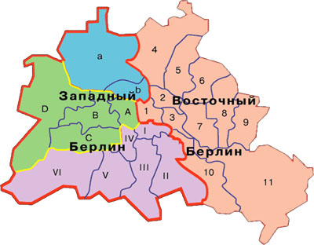

Лекция 2.5.
Берлинский кризис 1961г.

- Предпосылки кризиса.
- Позиция руководства СССР по вопросу единства Германии.
- Подрывная деятельность Запада. Восстание в ГДР 1953 г.
- Строительство Берлинской стены и углубление кризиса.

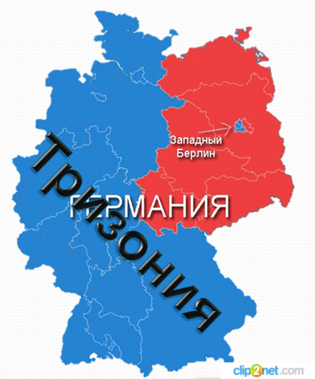
Одной из основных целей советской дипломатии 40-60х годов была стабилизация ситуации в Европе; нужно было решить немецкую проблему. В 1948 г. ГДР как независимое государство признали лишь социалистические страны. Основной целью ГДР было прорвать международную изоляцию и добиваться юридического признания со стороны других стран. Существенными препятствиями здесь было противостояние ФРГ. Отсутствие юридического признания ГДР имело для СССР и его союзников серьезные последствия, так как можно было постоянно оспаривать законность существования ГДР.

Берлин был для СССР двойной проблемой. Раздел города на две части создавал постоянную проблему контроля над населением для властей ГДР. Западный сектор Берлина был своеобразной «дверью», через которую люди бежали в Западную Германию, где благодаря производственному подъему существовала более солидная экономика и лучшие условия жизни. Кроме того, через эту "дверь" в советскую зону беспрепятственно проникали шпионы, провокаторы, диверсанты и сотрудники западных спецслужб. Особенно усилился этот процесс в начале лета 1961 г., В среднем в сутки из ГДР в ФРГ бежало до 1000 человек.

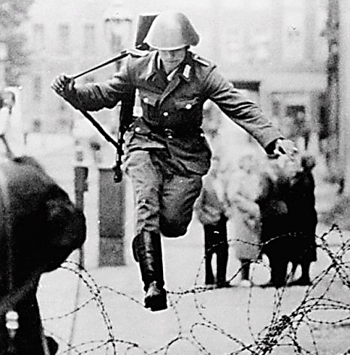
Отсутствие чёткой границы между зонами приводило к частым конфликтам и массовой утечке специалистов в ФРГ. Восточные немцы предпочитали получать образование в ГДР, где оно было бесплатно, а работать — в ФРГ. Уровень жизни в Западном Берлине не шёл ни в какое сравнение с социалистической частью города, эмиграция из Восточного Берлина усиливалась. К началу 1960-х годов ГДР проиграла экономическое соревнование с Западной Германией. Личное потребление на душу населения в Восточной Германии было ниже довоенного уровня и достигало примерно половины западногерманского уровня. С 1950 года ГДР потеряла примерно 15 % населения.
Позиция руководства СССР по вопросу единства Германии.

Руководство ГДР настаивало на изоляции Западного Берлина. Таким образом, Западный Берлин становится полностью отрезанным от ФРГ. А значит, не мог участвовать в управлении государством, не мог иметь представителей и права голоса в бундестаге. Он становится непонятной единицей на политической карте. Точкой постоянных конфликтов.

Сталин, вплоть до своей смерти, рассчитывал на объединение Германии и не позволял немецким коммунистам насаждать в ГДР социализм.
Уместно еще раз отметить политику советского руководства по отношению к ГДР. Сталин не хотел никакой ГДР. Он не хотел вообще социалистического государства в Германии. Вместо этого он стремился к парламентской демократии для всей Германии, которая лишила бы фашизм основы в обществе и открыла бы Советскому Союзу доступ к ресурсам Рурской области. Это должно было быть достигнуто совместными действиями держав-победительниц. Отдельное социалистическое государство ГДР было, прежде всего, продуктом Вальтера Ульбрихта, которое смогло развиться на фоне западной практики отгораживания". Другими словами, чем активнее Запад действовал против СССР, тем труднее было советскому руководству тормозить усилия "немецких товарищей" по построению в ГДР социалистического строя. И тем не менее вплоть до 1953 года Москва была готова пожертвовать и социализмом, и самой ГДР ради создания демократической и нейтральной Германии.
Однако это не входило в интересы ни руководителя ГДР В. Ульбрихта, ни канцлера ФРГ Конрада Аденауэра, ни Запада. Проблема Германии легла на благодатную почву "холодной войны".

Подрывная деятельность Запада. Восстание в ГДР 1953 г.

США и Великобритания разрабатывают план психологической войны против СССР и стран соцлагеря. Так, операция "Льотэй", проводилась с конца 1940-х вплоть до начала 1990-х гг. Иименно в рамках этой операции была проведена попытка путча в Германии летом 1953 г.

Растущее недовольство политикой руководства ГДР вызвало к 1952 г. массовый отток жителей Восточной Германии в западную зону. В начале 1953 г. поток беженцев резко возрос (в 1952 г.- 118 тыс. человек, до лета 1953 г. - 300 тыс. человек). Однако в СССР были вынужден мириться с таким положением. Одной из главных причин "терпеливой" политики СССР являлось его стремление создать единую и нейтральную Германию.
Искрой к началу массовых выступлений и открытому сопротивлению властям среди берлинских рабочих стало решение руководства ГДР ускорить строительство социализма в стране за счет "добровольного" повышения норм выработок на 10-15%.
Первыми вышли на улицу 70 строительных рабочих. Этот протест скоро превратился в многолюдную демонстрацию. Катализатором волнений стали подстрекательские передачи американской радиостанции в западном секторе.
К 17 июня численность демонстрантов составила – 100 000. С самого начала среди демонстрантов было много западных берлинцев. Они сопровождали колонны, выкрикивая политические лозунги, и распространяли листовки, призывавшие рабочих к забастовке, отпечатанные во французском секторе города.
Попытки успокоить демонстрантов пропагандистскими мерами не увенчались успехом. Постепенно, наряду с требованиями отмены повышения норм, стали выдвигаться и политические требования: свобода выборов, долой режим Ульбрихта и т.п.
Английские и американские войска в Берлине были приведены в состояние повышенной боевой готовности. Началось демонстративное выдвижение к границам ГДР танков, бронетранспортеров и другой техники. С американских самолетов сбрасываться листовки с призывами выступить против правительства ГДР. Западным берлинцам предлагали деньги за участие в демонстрациях. На границе с Восточным Берлином американские офицеры раздавали "добровольцам" бутылки с зажигательной смесью.
Советское командование подняло по тревоге войска. Танки, выдвинутые к Бранденбургским воротам, в целях предотвращения прорыва отдельных граждан из западной зоны, произвели несколько выстрелов в воздух.

Согласно подсчетам правоохранительных органов ГДР в акциях протеста приняло участие: свыше 800 тыс. При подавлении восстания было убито около 20 и ранено 400 граждан, задержано более 8000 чел. 18 наиболее активных участников были расстреляны по приговорам военных трибуналов.
Советские войска старались непосредственно не вмешиваться в столкновения с демонстрантами и прибегали к оружию только для самообороны и защиты основных правительственных зданий.

Строительство Берлинской стены и углубление кризиса.

Ещё в 1958 году Н.С. Хрущёв предлагает дать Берлину свободный статус. Предполагалось, что оккупационные войска США, Англии и Франции должны покинуть город, а страны НАТО заключат мирный договор с ГДР и ФРГ. Если этого не произойдёт, то СССР заключит договор только с ГДР.

В руководстве ГДР решили изолировать восточный Берлин путем постройки стены вокруг Западного Берлина. Руководство СССР после долгих раздумий дало свое согласие на акцию. 12 августа 1961 г. было запрещено свободное перемещение между Западным и Восточным Берлином. Немецкие власти действовали решительно: создали оцепление вдоль границы Западного Берлина.
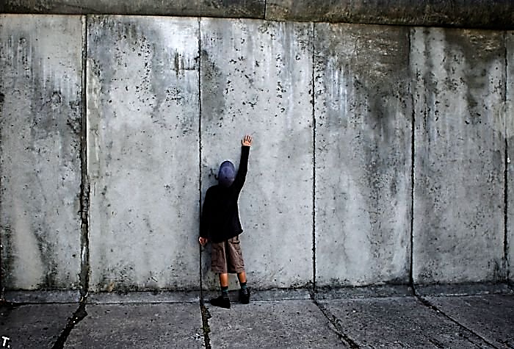
Ночью 13 августа 1961 началось строительство стены протяжённостью 155 км, в том числе в черте самого Берлина 43 км. Высота стены составляла 3,6 метра. Для затруднения перелезания через стену по всему верхнему краю была установлена труба крупного диаметра, за которую невозможно ухватиться руками (по причине соскальзывания рук). В историю это сооружение вошло как «Берлинская стена», которая просуществовала 30 лет (с 13 августа 1961 по 3 октября 1990 г.)
Это было нарушение Потсдамского соглашения, предусматривавшего свободное передвижение по городу. Эта часть города была изолирована от остальной территории ГДР.

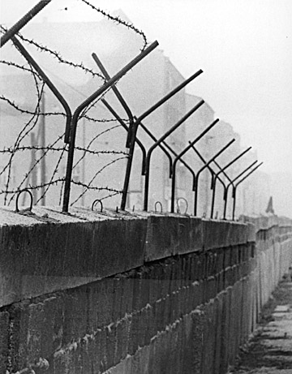
Кроме каменной стены преграда между ГДР и ФРГ включала:
- ограждения из металлической сетки протяжённостью 66,5 км;
- провод под электрическим напряжением протяжённостью 127,5 км;
- земляной ров протяжённостью 105,5 км;
- противотанковые укрепления на отдельных участках;
- 302 сторожевых вышки;
- полосы из острых шипов длинной в 14 см.
Стена прошла и под землёй. Все туннели метро и все коммуникационные ходы под землёй также были перекрыты и замурованы. Станции, где выросла стена стали конечными.

Таким образом Восточно-германское правительство закрыло границы между Восточным и Западным Берлином для восточных немцев, что дало возможность остановить отток людей и средств в другую Германию, восстановить контроль над своей территорией, своим населением и экономикой, укрепить свое положение и создать основы для самостоятельного развития своей республики

24 августа в ответ на возведение стены вдоль неё было развернуто около тысячи американских военнослужащих, поддерживаемых танками.
13 сентября советские истребители произвели предупредительные выстрелы по американским транспортным самолётам, летевшим в Западный Берлин.
В октябре американская военная группировка в ФРГ была увеличена на 40 тыс. человек, и был проведён ряд учений
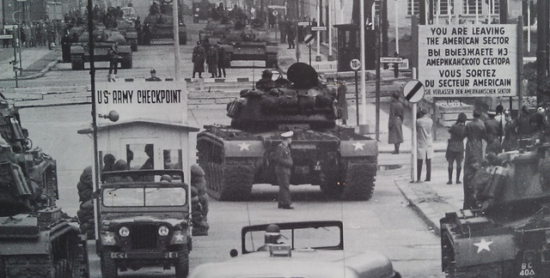
26—27 октября в Берлине возник конфликт, известный как «инцидент у КПП Чарли». Советская разведка донесла о готовившейся американской попытке снести пограничные заграждения. К КПП «Чарли» прибыли три американских джипа с военными и гражданскими лицами, за ними шли мощные бульдозеры и 10 танков.

В ответ на КПП прибыла рота советских танкистов. Опознавательные знаки на советских боевых машинах были замазаны грязью, чтобы создать впечатление, что они принадлежат ГДР. Советские и американские танки стояли друг против друга всю ночь. Советские танки были отведены утром 28 октября. После этого были отведены и американские танки. Это означало окончание Берлинского кризиса.

Мир был близок к ядерному конфликту. США решили, что если и на этот раз события будут развиваться по сценарию первого берлинского кризиса, когда СССР установил блокаду Западного Берлина, то они прибегнут к ядерному оружию.
Этим противостоянием закончился Берлинский кризис. Запад признал де-факто границы ГДР.

Вопросы для самопроверки:

- Чего хотел добиться Советский Союз средствами дипломатии в послевоенной Германии?
- С чем столкнулся СССР после поражения в первом Берлинском кризисе 1949 г.?
- Объясните, что значит выражение: Берлин был двойной проблемой для СССР?
- Приведите цифры потерь среди населения ГДР к началу 60-х гг. Что было причиной бегства наиболее образованной части населения ГДР на Запад?
- Был ли СССР инициатором строительства «Берлинской стены»?
- Когда и как была возведена стена, разделившая Берлин на Западный и Восточный?
- Назовите технические характеристики сооружения.
- Каким количеством жертв оплачено возведение и существование «Берлинской стены»?
- Расскажите о причинах и ходе инцидента на КПП «Чарли» 24 августа 1961 г.
- Когда пала «Берлинская стена»?

Вопросы для дискуссии (обсуждения):
- Разделение народов и строительство «стен» как часть политики «холодной войны»

Ответы на задания выполните в документе MS Office Word и отправьте на электронную почту: ae.dmit@yandex.ru

Исторические персоналии:

Никита Хрущёв - (1894 - 1971) — советский государственный деятель. Первый секретарь ЦК КПСС с 1953 по 1964 гг., Председатель Совета Министров СССР с 1958 по 1964 годы. Герой Советского Союза, трижды Герой Социалистического Труда.
Период правления Хрущёва часто называют «оттепелью»: были выпущены на свободу многие политические заключённые, по сравнению с периодом правления Сталина активность репрессий значительно снизилась. Было развёрнуто активное жилищное строительство.
Вместе с тем с именем Хрущёва связаны расстрел рабочих в Новочеркасске и судебные процессы с вынесением смертных казней против валютчиков, которых советская пропаганда называла «расхитителями социалистической собственности», и принятие ошибочных решений в сельском хозяйстве и внешней политике, и подавление Венгерского восстания 1956 года.
В период его правления усилилось напряжение в отношениях между СССР и США. Политика ЦК КПСС под его руководством по десталинизации привела к разрыву с коммунистическими режимами в Китае и Албании.

Конрад Аденауэр – (1876 - 1967) — первый федеральный канцлер ФРГ (1949—1963). Направил усилия прежде всего на урегулирование международного положения страны, несущей бремя исторической вины, на смягчение ограничений, введённых союзниками в отношении Германии. Одной из его основных задач было смягчить условия оккупации Германии и вернуть стране самостоятельность в принятии решений. Добиться этой цели можно было играя на противоречиях двух сверхдержав — США и СССР. Грамотное использование сложившейся обстановки способствовало объединению оккупационных зон США, Великобритании и Франции в единое политическое образование — ФРГ.
Способствовал и укреплению связей с Францией. Бескомпромиссно негативное отношение Аденауэра к СССР строилось на убеждении, что политика СССР возможно только с позиции силы.

Вальтер Ульбрихт - (1893 — 1973) — руководитель ГДР. На посту Первого секретаря ЦК СЕПГ в 1950—1971 годах сыграл значительную роль в становлении ГДР, в её отделении и изоляции от ФРГ и Западной Европы; был инициатором строительства Берлинской стены.

